・

**役に立つ特集＆イベント情報を掲載！　あすぴあだより、イベントカレンダーも立つ特集＆イベント情報を掲載！**

NPO法人小平市民活動ネットワーク（シムネット）　2021年11月10日発行

2021年12月号の発行予定は12月10（金）掲載情報の〆切は12月3日（金）



Vol.211





「連」は、毎月1500部発行し、市内の公民館や地域センター、元気村、福祉会館、社協ボランティアセンター、市役所、各種メディア、当NPO法人の会員、その月の情報掲載団体、過去の関係団体・個人などに配布しています。



掲載に関する問合せ　☎・FAX 042-323-5450（藤原） E-mail:info@kodaira-shimnet.jp　https://kodaira-shimnet.jp/

元気村まつりウィーク2021終了 1

特集：「おだまき」（社会福祉法人つむぎ）―元気村おがわ東で活動している団体の紹介 2

イベント情報：文化 3

子ども・子育て 5

シニア・ＩＴ・助成金情報 6

あすぴあだより 7

イベントカレンダー 8

もくじ

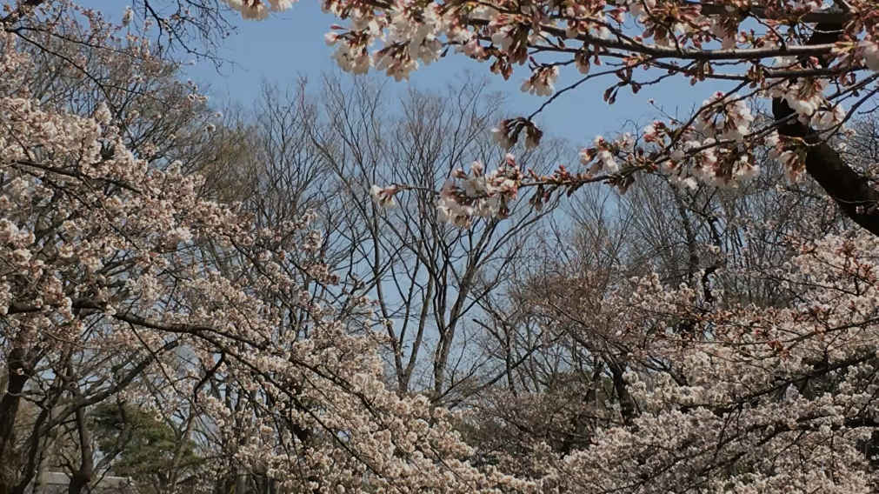

**元気村まつりウィーク2021終了**

今年も元気村まつりはオンラインで10月23日～30日に開催されました。

市民活動団体が63団体参加して、様々な活動を写真や動画で紹介しました。

また、Zoomで「市民活動交流サロン」、「大林素子さん講演会」、「参加団体との交流会」が開催され、コロナ禍でも人と人との身近なつながりを続けることができました。

市民活動団体の紹介は、今後もあすぴあホームページでご覧いただけます。

小平市民活動ネットワークも、設立からのあゆみをYouTubeの動画で紹介

していますのでご覧ください。

⇒ <https://kodaira-shiminkatsudo-ctr.jp/matsuri/presen1/m110>

▲シムネット紹介

**NPO法人**

**小平市民活動ネットワーク**

**（シムネット）**

**設立のあゆみ**

**2021年10月**